**3.结构设计**

**3.1概念结构设计**

1. **R图**

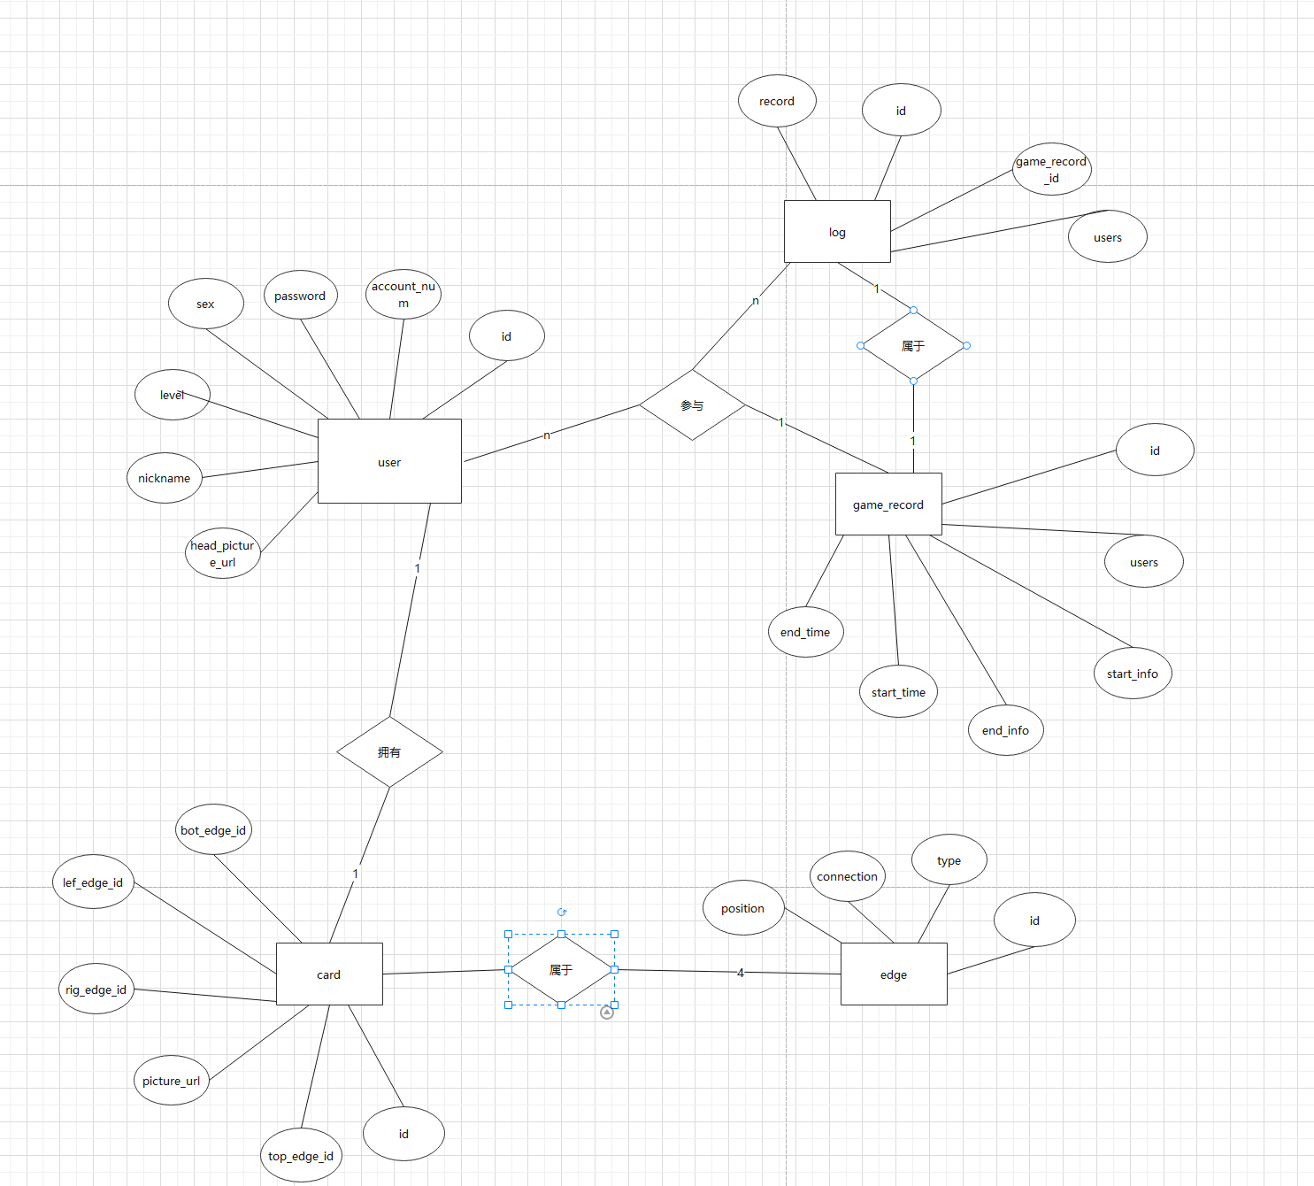

**3.2逻辑结构设计**

